PlasmaMedia

A INFORMAÇÃO EM TODOS OS LOCAIS
PlasmaMedia, uma solução desenvolvida pela DECLARATIVA, é o mais avançado e sofisticado sistema existente no mercado, no âmbito da comunicação multimedia. O PlasmaMedia combina a difusão de conteúdos publicitários, informativos e/ou de entretenimento com a capacidade de distribuir informação originada nos mais variados formatos, e em diferentes formas e equipamentos.
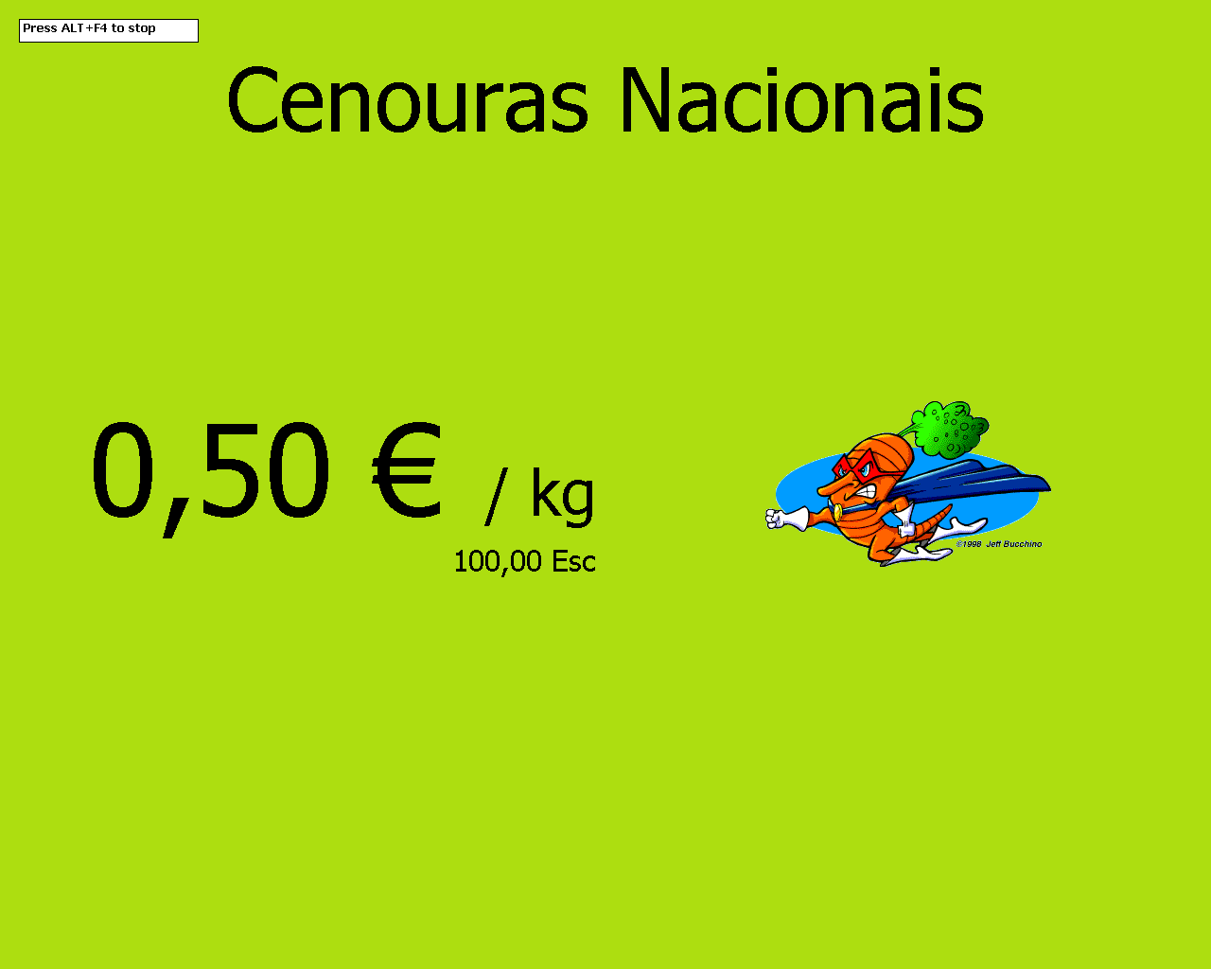
Esta plataforma é ideal para atingir os seus objectivos em termos de informação publicitária da sua empresa em qualquer local, bem como meio de formação e apresentação à distância.
De uma forma simples, objectiva, mensurável e integrada o PlasmaMedia congrega a informação, o entretenimento e a diversão através da possibilidade de utilizar simultaneamente animação multimedia, vídeo, texto, televisão e, se necessário, som de alta qualidade.
O PlasmaMedia é um novo canal de negócio ao fidelizar os seus clientes, ao permitir a rentabilização de “tempos mortos” nos seus canais de comunicação, ao vender espaço publicitário, ao gerar receitas imediatas, ao gerir informação em tempo real, ao divulgar informação institucional e, por ultimo, ao possibilitar formação à distância.
O poder, flexibilidade e facilidade do PlasmaMedia permitem construir um sistema à sua medida em que o limite é a sua imaginação e criatividade.

O SISTEMA
O PlasmaMedia é o único sistema com a capacidade de distribuir conteúdos em tempo real para os mais variados meios de apresentação.
O sistema, de uma forma centralizada, permite gerir remotamente os conteúdos, tempos e espaço dos vários pontos finais. Todos os conteúdos são rigorosamente controlados através de agenda pré-programada, que pode ser desenhada à medida de qualquer ponto ou conjunto de pontos finais. Qualquer mistura de conteúdos pode ser difundida para qualquer combinação de instalações finais à hora e/ou no tempo pré-determinado.
Com a utilização da agenda pode sempre que entender alterar a data e hora de difusão dos eventos de uma forma instantânea e proactiva quer de um ponto central quer, se necessário, localmente.
Características:
- Gestão em tempo real da programação na rede, com browser via internet
- Auto-configuração de novos pontos de difusão, e gestão da rede em termos das suas localizações e atributos associados (caracterização demográfica, horários de funcionamento)
- Gestão de átomos de conteúdo (MPEG2, JPEG, GIF, Flash, PowerPoint, sequências de texto, site web externo, etc.), incluindo mecanismos de aprovação e veto centrais e distribuídos, associação a centros de custo ou anunciantes, e caracterização em termos de autoria criativa
- Gestão de segmentos agregando e apresentando átomos de conteúdo em formatos (“templates”) pré-definidos, integrando diversos conteúdos diferentes em tempo real: formatos idênticos ao de alguns canais de TV, formatos para promoções integrando dados sobre um produto, etc.
- Gestão de programas (sequências de segmentos) e playlists num ponto ou grupo de pontos (por exemplo os departamentos similares numa rede de lojas numa dada faixa horária), incluindo a capacidade de interrupção arbitrária por “programas especiais”, e possibilidade de co-existência com outras aplicações, como POS, ATMs, quiosques ou outros
- Mecanismo de transmissão de conteúdos para os pontos de difusão em horas mortas, e possibilidade de os conteúdos residirem em media amovíveis (CD-ROM, DVD-ROM, faixas de DVD)
- Contabilização da “segundagem” efectiva de cada segmento, em termos de taxas de difusão a cobrar a anunciantes, taxas de utilização da componente criativa, etc.
- Possibilidade de implementação de leilão de preços em tempo real, para atribuição de segmentos temporais em função dos preços máximos declarados pelos anunciantes
- Arquitectura aberta assente em web e base de dados SQL, passível de integração com outros sistemas
Requisitos:
- Servidor de agenda e conteúdos: Windows 2000 Server com IIS 5, com pelo menos 256 MB de RAM e espaço em disco suficiente para os átomos de conteúdo; Servidor SQL Server ou MSDE, no mesmo ou noutro computador, com pelo menos 200 MB de disco disponíveis para bases de dados
- PlasmaManager: PCs com Internet Explorer 5.5 ou posterior, para acesso de gestores
- PlasmaAgents: PC com Windows 2000/XP com Internet Explorer 6 ou posterior. Configuração mínima: CPU Pentium @ 500 MHz, 64 MB RAM e 2 GB de espaço em disco. Estes recursos deverão ser suficientes para o processamento (CPU, RAM) e caching (espaço em disco) dos conteúdos a difundir.
A DECLARATIVA através do PlasmaMedia pode integrar qualquer arquitectura de sistemas de informação existente ou providenciar todo o software e hardware necessários à criação, instalação e suporte do sistema.
Os nossos técnicos têm a capacidade de construir um sistema de raiz tendo sempre presente as necessidades e os requisitos do Cliente, de modo a fornecer a melhor solução do ponto de vista tecnológico e financeiro.
Quando investe no PlasmaMedia está a investir na mais alta qualidade de software e na garantia de um contínuo desenvolvimento e investigação na melhoria da solução.

A DECLARATIVA
PlasmaMedia é uma marca registada pela Declarativa (www.declarativa.pt). Constituída em Maio de 2000, é uma empresa que reúne características inovadoras, congregando Colaboradores altamente qualificados e motivados, com um amplo conhecimento dos meios tecnológicos utilizados e sua aplicação prática no mundo empresarial.
A Declarativa realiza projectos de concepção e desenvolvimento de software institucional à medida, usando "Web Information Systems" como plataforma principal. A reutilização de ferramentas comuns a vários projectos permite o desenvolvimento com uma grande robustez e pragmatismo, numa perspectiva mais Declarativa do que a prática corrente na industria de software.
Na Declarativa garantimos a total disponibilidade da informação através da real capacidade de integração e de interligação de todos os componentes dos sistemas de informação.

